**HOMEWORK 5**

**ARRAY**

1. [Score 10]

Buatlah suatu program yang berguna untuk menghitung rata-rata dari suatu array yang berisikan N bilangan bulat!



1. [Score 20]

Buatlah suatu program untuk mengkonversi bilangan desimal ke biner. Hasil konversi disimpan ke dalam sebuah array, kemudian ditampilkan.

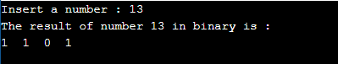

1. [Score 20]

Misalkan, terdapat 2 buah array (dengan panjang sama) seperti berikut

A = [1,2,3,5,6,8]

B = [4,6,1,5,2,8]

Tuliskan program untuk memasukkan array, kemudian tampilkan hasil array yang berisi interseksi dari kedua array yang ada. Interseksi berupa elemen-elemen yang terdapat pada kedua array tersebut.

**Output: 1 2 5 6 8**

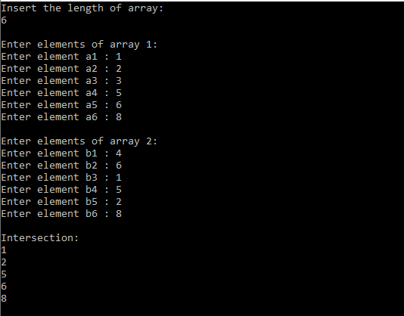

1. [Score 25]

Buatlah program yang digunakan untuk melakukan **perkalian dua buah matriks 2x2** yang datanya diinputkan dari user, kemudian tampilkan matriks yang diinputkan dan hasil perkaliannya.

Perkalian matriks mempunyai mekanisme seperti berikut.

$$A= \left[\begin{matrix}a_{11} & a_{12} \\ a_{21} & a_{22}\end{matrix}\right]$$

$$B= \left[\begin{matrix}b_{11} & b_{12} \\ b_{21} & b_{22}\end{matrix}\right]$$

$$C= \left[\begin{matrix}{a_{11}b}_{11}+{a_{12}b}_{21} & {a_{11}b}_{12}+{a_{12}b}_{22} \\ {a_{21}b}_{11}+{a_{22}b}_{21} & {a_{21}b}_{12}+{a_{22}b}_{22}\end{matrix}\right]$$

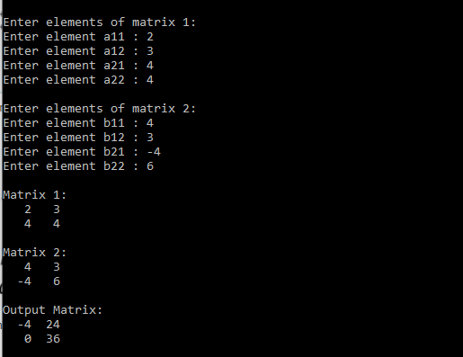

1. [Score 25]

Buatlah sebuah program yang menentukan bilangan bulat positif terkecil yang tidak terdapat dalam array yang berisikan bilangan bulat!

Batasan yang terdapat pada soal ini adalah:

* Maksimal terdapat 100 bilangan
* Setiap bilangan bernilai di antara -100 sampai 100

